|  |
| --- |
| Những công dụng chữa bệnh kì diệu của cây kinh giới **Kinh giới vừa là rau gia vị vừa là cây dùng làm thuốc chữa bệnh (lấy cả cây trừ rễ). Khi cây kinh giới bắt đầu nở hoa, nhổ cả cây, cắt bỏ rễ, đem phơi hoặc sấy khô.**  **Một số ứng dụng chữa bệnh từ kinh giới:**  - Chữa sốt nóng, nhức đầu, đau mình: Kinh giới (12g) phối hợp với sắn dây (24g), sắc uống.  - Chữa cảm đau nhức các đầu xương: Kinh giới tươi (cành non, lá) 50g. Gừng sống (10g), hai thứ rửa sạch, giã nát vắt lấy nước cốt cho bệnh nhân uống, ngày uống 2 lần, bã thuốc xoa dọc xương sống từ trên xuống.  - Chữa cảm lạnh phát sốt, nhức đầu đau mình ê ẩm không có mồ hôi: Kinh giới hoa (hoa, cành, lá) 20g. Sắc uống 1 lần lúc thuốc còn nóng.  - Chữa ban chẩn: Kinh giới, lá dâu, mỗi vị 6g; lá bạc hà, kim ngân, sài đất, mỗi vị 4g; sắc uống ngày một thang. |
|

**Lá kinh giới:**

- Chữa sưng vú, mụn nhọt: Kinh giới, thương nhĩ tử, vòi voi, liên kiều, mỗi thứ 12g; kim ngân hoa, cỏ mần trầu, hạ khô thảo, mỗi thứ 10g; bồ công anh 8g. Tất cả sắc uống làm 2 lần trong ngày.

-Chữa cảm cúm, sốt, đau nhức: Kinh giới 5g phối hợp với lá tía tô 3g, cam thảo đất 3g, sài hồ nam hoặc cúc tần 3g, kim ngân 4g, mạn kinh 2g, gừng 3 lát. Tất cả sắc với 200ml nước còn 50ml, uống làm một lần trong ngày; kết hợp lấy lá *kinh giới* tươi 50g, giã nát với gừng sống 10g, gói vào vải sạch, đánh dọc sống lưng.

- Chữa ho, mất tiếng: Kinh giới, tang diệp, tang bạch bì, địa cốt bì, mỗi thứ 12g; tử tô, bán hạ chế, mỗi thứ 8g; trần bì 4g. Sắc uống ngày một thang.

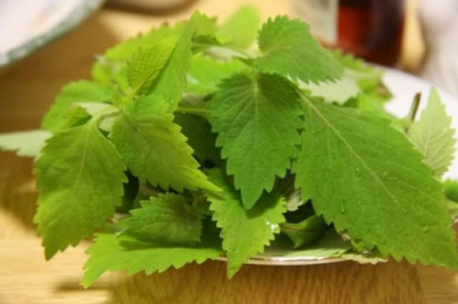

- Chữa cảm hàn ở trẻ em: Kinh giới, tía tô, hoắc hung, ngải cứu, mã đề, gừng, mỗi thứ 3 - 4g, sắc nước uống trong ngày.

- Chữa chóng mặt, hoa mắt, nghẹt mũi, mắt đỏ: Kinh giới, cúc hoa, xuyên khung, cam thảo, bạch chỉ, phòng phong, khương hoạt, hương phụ, tế tân, bạch cương tàm. Các vị lượng bằng nhau, tán nhỏ, rây thành bột mịn. Ngày uống 2 - 3 lần, mỗi lần 4 - 6g với nước ấm, sau bữa ăn.

- Chữa rôm sẩy, mẩn ngứa, mụn nhọt: Kinh giới để tươi nấu nước uống và tắm hằng ngày

Theo H.A (tổng hợp) (Khỏe plus